**枣庄市台儿庄区集中式饮用水水源保护区划定（调整）方案**

（征求意见稿）

**枣庄市台儿庄区人民政府**

**二〇二三年四月**

**目 录**

**一、划分（调整）原因 1**

**二、划分（调整）依据 2**

**三、划分（调整）范围 3**

**四、原划分范围 3**

**五、划分（调整）结果 4**

**六、划分（调整）方案表及图件 4**

**一、划分（调整）原因**

2018年7月1日，新的《饮用水水源保护区划分技术规范》（HJ338-2018）正式实施，对集中式饮用水水源地保护区的划分提出了新的要求，增加了对饮用水水源保护区划分的基本方法；增加了饮用水水源保护区图件制作的技术要求；完善了饮用水水源保护区定界的技术要求等。

山东省人民政府《关于印发山东省饮用水水源保护区管理规定（试行）的通知》（鲁政字〔2022〕196号）于2022年9月30日公开发布。管理规定第三条提出“在用、备用、规划的集中式饮用水水源，应当划分饮用水水源保护区”。第十条提出：“有下列情形之一的，饮用水水源所在地市政府可以按照饮用水水源保护区划定程序，申请调整饮用水水源保护区范围：（一）饮用水水源保护区范围与现行饮用水水源保护区划分技术规范有重大冲突的；（二）饮用水水源保护区范围不能满足饮用水水源水质保护要求的；（三）取水口、输水渠道等发生重大变化的；（四）饮用水水源规模等发生重大变化的；（五）其他根据实际情况确需调整的。”

枣庄市台儿庄区原划分集中式饮用水水源保护区存在以下问题：

（1）小龚庄水源地初次划分时划分了准保护区，与现行《饮用水水源保护区划分技术规范》冲突，属于重大调整内容。

（2）张庄水源地、小龚庄水源地初次划分时潜水层地质参数选取不合理，导致保护区划分范围不合理。

以上符合《山东省饮用水水源保护区管理规定（试行）》第十条中的（一）项，故对枣庄市台儿庄区集中式饮用水水源地进行重新划分（调整），既起到饮用水水源地的目的，又可以优化资源配置，节约过度保护而浪费的政府资源。

本次划分（调整）严格按照《饮用水水源保护区划分技术规范》（HJ338-2018），在充分调研水井成井资料、区域水文地质情况下，对台儿庄区集中式饮用水水源地保护区进行划分（调整）。

**二、划分（调整）依据**

《中华人民共和国环境保护法》（2015年1月）；

《中华人民共和国水法》（2016年修订）；

《中华人民共和国水污染防治法》（2017年6月）；

《集中式饮用水水源环境保护指南（试行）》（2012年3月）；

《集中式饮用水水源地规范化建设环境保护技术要求》（HJ773-2015）；

《地下水环境质量标准》（GB/T14848-2017）；

《饮用水水源保护区划分技术规范》（HJ338-2018）；

《山东省环境保护厅关于进一步加强集中式饮用水水源地规范化建设和管理的通知》（鲁环办函〔2016〕92号）；

《中华人民共和国生态环境部办公厅关于答复全国集中式饮用水水源地环境保护专项行动有关问题的函》（环办环监函〔2018〕767号）；

《关于印发山东省饮用水水源保护区管理规定（试行）的通知》（鲁政字〔2022〕196号）。

**三、划分（调整）范围**

此次划分（调整）涉及枣庄市台儿庄区的张庄水源地、小龚庄水源地2个地下水饮用水水源保护区。

**四、原划分范围**

（一）张庄水源地

一级保护区东至3号井东120m，西至3号井西100m，南至3号井南50m，北至3号井北运河南岸路范围内的区域，面积为210m2。

二级保护区东至3号井东200m，西至3号井西500m，南至3号井南200m，北至京杭大运河南河堤范围内的区域（一级保护区范围除外），面积为200000m2。

（二）小龚庄水源地

一级保护区边界为水源地的外墙，面积为2597.31m2。

二级保护区北侧边界距水源地北墙93m、东侧边界距东墙49m、南侧和西侧边界分别距外墙24m和39m，面积23130.55m2。

准保护区修正边界：北侧边界为西张庄村经新安、黄庄村至小北洛村的村间公路；东侧边界北段为244省道，南段为曹围子村经彭楼村至北闸村的村间公路；南侧边界为京杭运河北侧堤坝；西侧边界为台儿庄区界；面积50.56km2。

**五、划分（调整）结果**

（一）张庄水源地（附图2）

一级保护区：以张庄水源地管理房围墙为界，面积为4703.735m2。

二级保护区：以张庄水源地管理房围墙为边界，外径向38m并以道路修正的区域（一级保护区外）。面积为13752.815m2。

（二）小龚庄水源地（附图3）

一级保护区：以小龚庄水源地管理房围墙为界，面积为2613.078m2。

二级保护区：以管理房围墙为边界，外径向100m的多边形区域（一级保护区外）。二级保护区面积为60614.822m2。

**六、划分（调整）方案表及图件**

（一）保护区划分方案表（见附表）

（二）保护区划分图件（见附图）

**附表**

**枣庄市台儿庄区集中式饮用水水源保护区划分（调整）方案表**

|  |  |  |  |  |  |  |  |  |  |  |  |  |
| --- | --- | --- | --- | --- | --- | --- | --- | --- | --- | --- | --- | --- |
| **序号** | **水源地名称** | **井群名称** | **所属**  **县市区** | **水源地类型** | **含水层**  **介质类型** | **地下水埋藏条件** | **是否傍河取水** | **供水规模**  **（万m3/d）** | **开采**  **规模** | **划分保护区类型** | **一级保护区**  **范围（m2）** | **二级保护区**  **范围（m2）** |
| 1 | 张庄水源地 | 张庄 | 枣庄市台儿庄区 | 地下水 | 岩溶裂隙 | 微承压水 | 是 | 1.2 | 中小型 | 一级、二级保护区 | 4703.735 | 13752.815 |
| 2 | 小龚庄水源地 | 小龚庄 | 枣庄市台儿庄区 | 地下水 | 岩溶裂隙 | 微承压水 | 否 | 1.1 | 中小型 | 一级、二级保护区 | 2613.078 | 60614.822 |

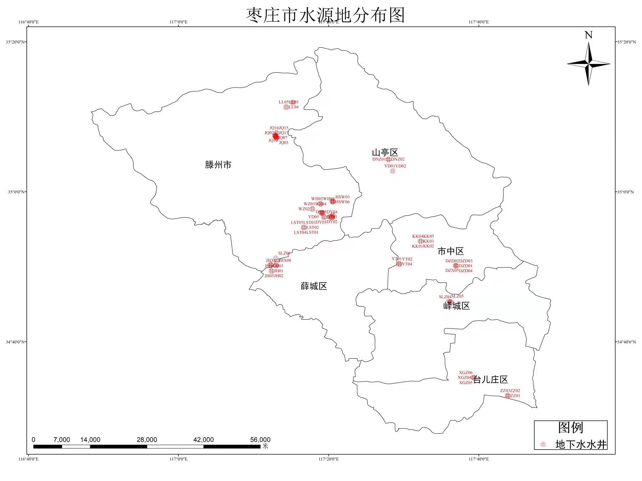

**附图1**

**附图2 枣庄市台儿庄区张庄水源地保护区划分（调整）图**

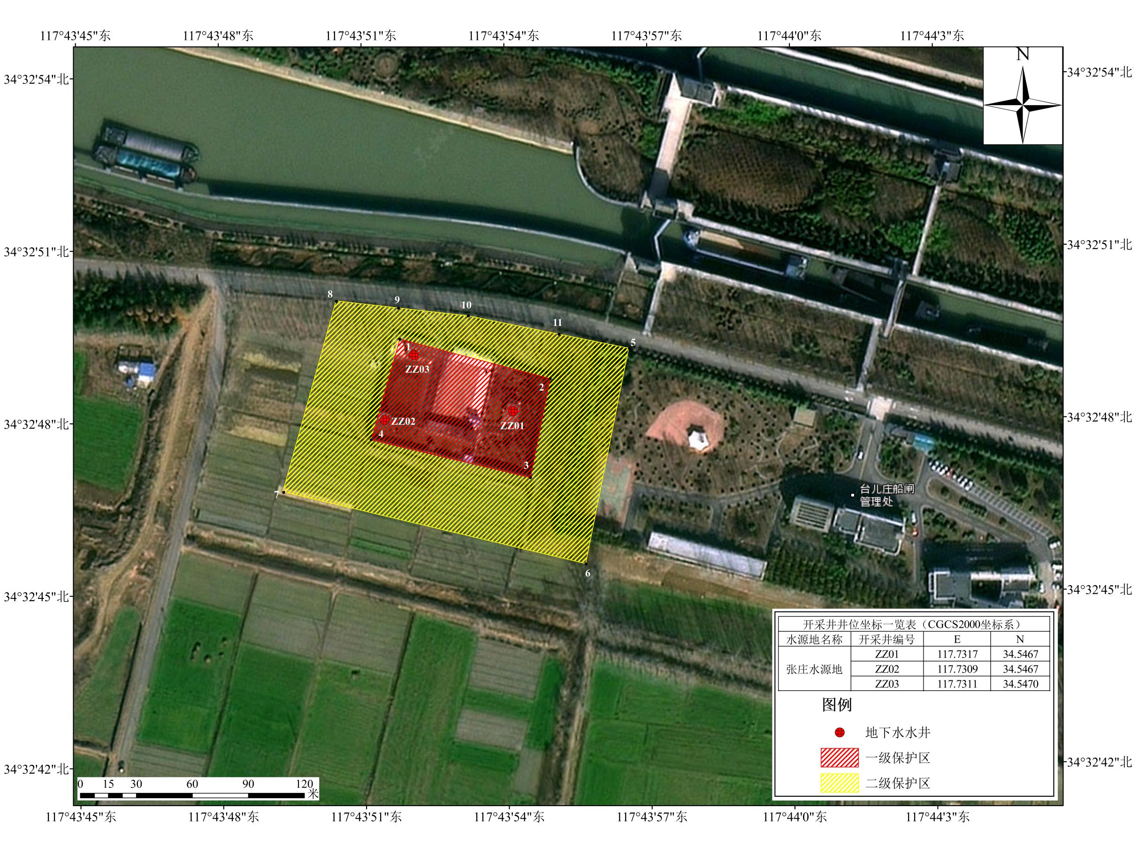

**附图3 枣庄市台儿庄区小龚庄水源地保护区划分（调整）图**

